Федеральное государственное бюджетное образовательное учреждение высшего образования
«Петербургский государственный университет путей сообщения
Императора Александра I»
(ФГБОУ ВО ПГУПС)

Кафедра «Экономика транспорта»

РАБОЧАЯ ПРОГРАММА
дисциплины
«СТРАТЕГИЧЕСКИЙ АНАЛИЗ» (Б1.В.ДВ.1.1)
для направления
38.04.01 «Экономика»
по магистерской программе «Финансовый учет и анализ»

Форма обучения – очная, заочная

Санкт-Петербург
2018

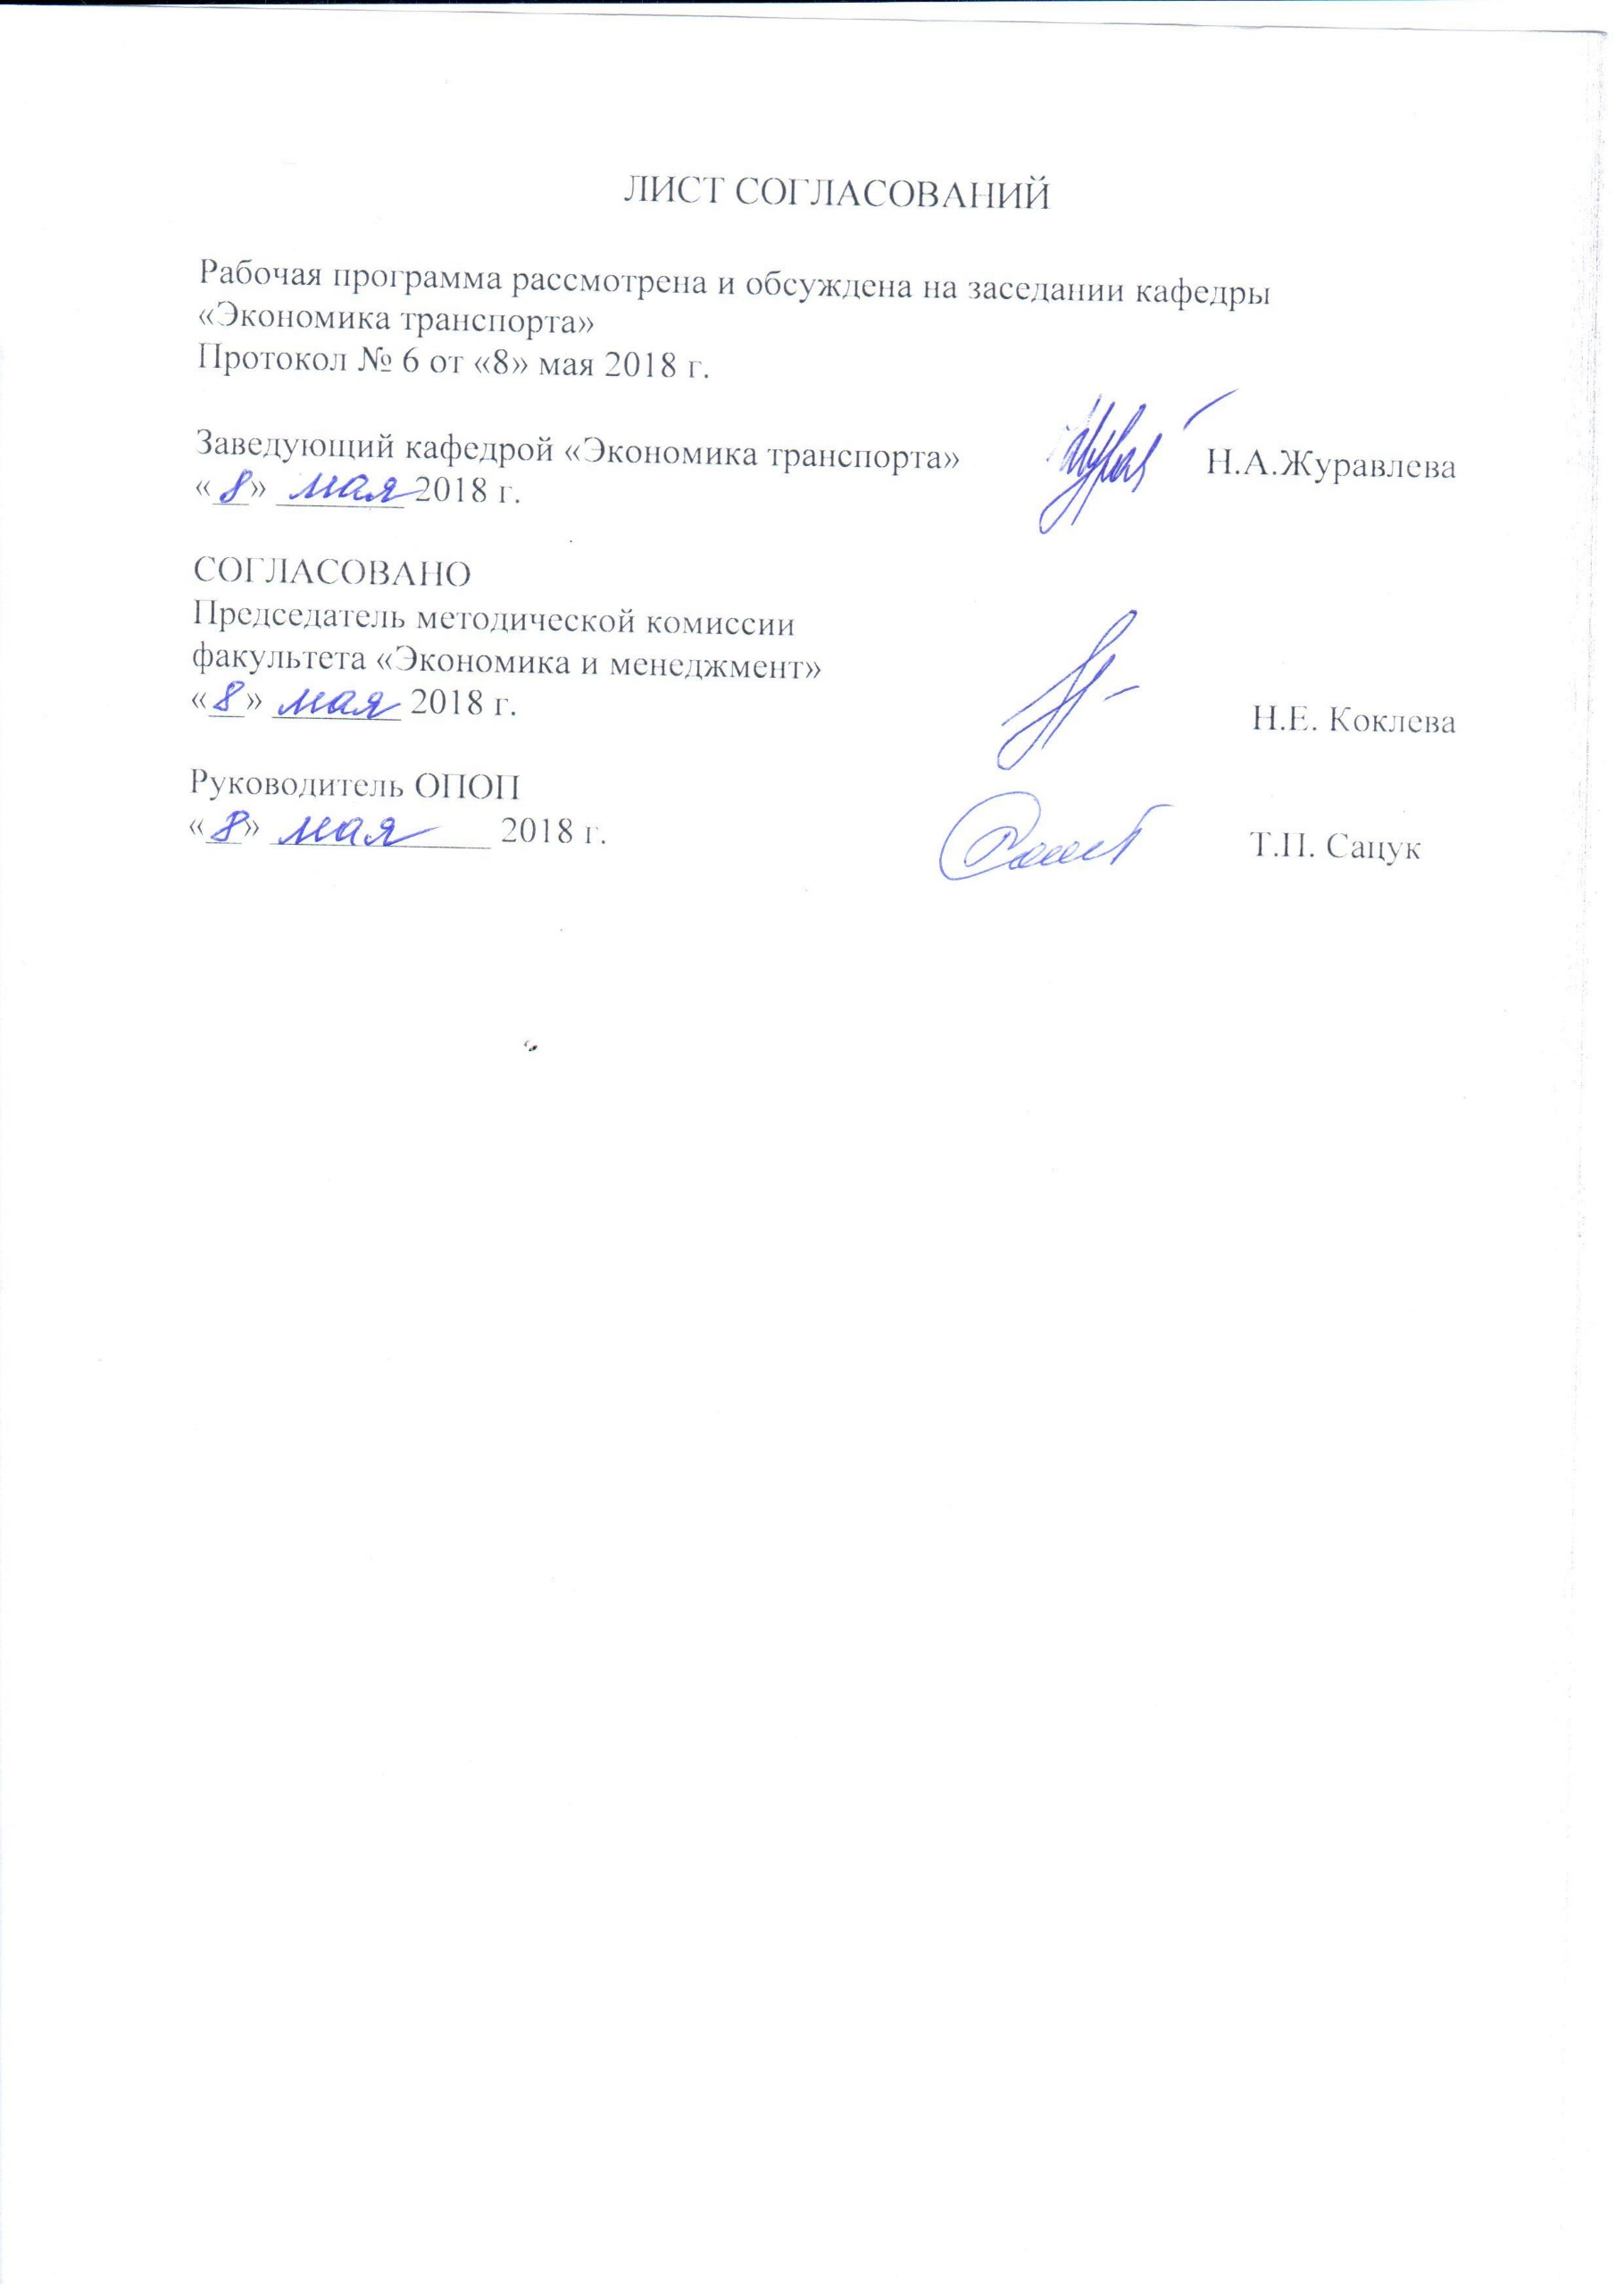

1. Цели и задачи дисциплины
Рабочая программа составлена в соответствии с ФГОС ВО, утвержденным «30» марта 2015г., приказ № 321, по направлению подготовки 38.04.01 «Экономика (уровень магистратуры)» по дисциплине «Стратегический анализ» (Б1.В.ДВ.1.1).
Целью дисциплины является формирование научных представлений об аналитических методах стратегического управления организаций, имеющих конкретное практическое содержание, определяющих профессионализм деятельности современного экономиста. Для достижения поставленной цели решались следующие задачи:
- освоение методов и моделей стратегического анализа макро и микросреды, оценки конкурентоспособности предприятия;
- изучение методологии стратегического синтеза, выдвижения целей и задач организации, определении миссии фирмы, выбора стратегических альтернатив;
- рассмотрение аспектов разработки стратегии и управления ее реализацией.
2. Перечень планируемых результатов обучения по дисциплине, соотнесенных с планируемыми результатами освоения основной профессиональной образовательной программы
Планируемыми результатами обучения по дисциплине являются: приобретение знаний, умений и навыков.
В результате освоения дисциплины магистр должен
ЗНАТЬ:
- основные элементы процесса стратегического управления и альтернативы стратегий;
- основы стратегического анализа и планирования;
- ситуационного, процессного, количественного подходов к проведению стратегического анализа;
- теоретические основы и методы диагностики организационных процессов.
УМЕТЬ:
- управлять стратегическим развитием организации;
- самостоятельно решать поставленную задачу стратегического анализа с использованием накопленных знаний;
- применять изученные методы стратегического анализа при решении профессиональных задач, в том числе в условиях неопределенности;
- анализировать, систематизировать, обобщать, оценивать, интерпретировать и представлять собранную информацию; разрабатывать политику конкурентоспособности фирмы;
- решать системные задачи и проблемы стратегического анализа;
- осуществлять анализ и разработку стратегии организации на основе современных методов и передовых научных достижений.
ВЛАДЕТЬ:
- методологией и методикой проведений стратегических исследований;
- навыками стратегического анализа для принятия управленческих решений;
- навыками оценки последствий и рисков при принятии решения;
- российской и мировой практикой оценки проектов стратегического анализа;
- приемами и методиками диагностической работы в организации;
- опытом организационного консультирования.
Приобретенные знания, умения, навыки, характеризующие формирование компетенций, осваиваемые в данной дисциплине, позволяют решать профессиональные задачи, приведенные в соответствующем перечне по видам профессиональной деятельности в п. 2.4 общей характеристики основной профессиональной образовательной программы (ОПОП).
Образовательный процесс направлен на формирование у обучающегося определенных компетенций. После изучения дисциплины «Стратегический анализ» выпускник должен обладать следующими общекультурными компетенциями (ОК):
- способность к абстрактному мышлению, анализу и синтезу (ОК-1);
- готовность действовать в нестандартных ситуациях, нести социальную и этическую ответственность за принятые решения (ОК-2);
общепрофессиональными компетенциями (ОПК):
- способность принимать организационно-управленческие решения (ОПК-3).
Процесс изучения дисциплины направлен на формирование следующих профессиональных компетенций (ПК), соответствующих видам профессиональной деятельности, на которые ориентирована программа магистратуры:
проектно-экономическая деятельность:
- способность самостоятельно осуществлять подготовку заданий и разрабатывать проектные решения с учетом фактора неопределенности, разрабатывать соответствующие методические и нормативные документы, а также предложения и мероприятия по реализации разработанных проектов и программ (ПК-5);
- способность оценивать эффективность проектов с учетом фактора неопределенности (ПК-6);
аналитическая деятельность:
- способность готовить аналитические материалы для оценки мероприятий в области экономической политики и принятия стратегических решений на микро- и макроуровне (ПК-8);
- способность анализировать и использовать различные источники информации для проведения экономических расчетов (ПК-9);
организационно-управленческая деятельность:
- способность разрабатывать варианты управленческих решений и обосновывать их выбор на основе критериев социально-экономической эффективности (ПК-12);
Процесс изучения дисциплины направлен на формирование следующих дополнительных профессиональных компетенций (ДПК), соответствующих видам профессиональной деятельности, на которые ориентирована программа магистратуры:
- способность аналитически обосновывать оперативные, тактические и стратегические управленческие решения, прогнозировать основные финансово-экономические показатели деятельности коммерческих организаций (ДПК-4).
Область профессиональной деятельности обучающихся, освоивших данную дисциплину, приведена в п. 2.1 общей характеристики ОПОП.
Объекты профессиональной деятельности обучающихся, освоивших данную дисциплину, приведены в п. 2.2 общей характеристики ОПОП.

3. Место дисциплины в структуре основной профессиональной образовательной программы
Дисциплина «Стратегический анализ» (Б1.В.ДВ.1.1) является дисциплиной по выбору вариативной части.
4. Объем дисциплины и виды учебной работы
Для очной формы обучения:

Вид учебной работы | Всего часов | Семестр
 |  | 3
Контактная работа (по видам учебных занятий) | 28 | 28
В том числе:
- лекции (Л) | 14 | 14
- практические занятия (ПЗ) | 14 | 14
- лабораторные работы (ЛР) | 0 | 0
Самостоятельная работа (СРС) (всего) | 152 | 152
Контроль, час | - | -
Форма контроля знаний | З^{О} | З*
Общая трудоемкость: час / з.е. | 180 / 5 | 180 / 5

Для заочной формы обучения:

Вид учебной работы | Всего часов | Курс
 |  | 2
Контактная работа (по видам учебных занятий) | 18 | 18
В том числе:
- лекции (Л) | 8 | 8
- практические занятия (ПЗ) | 10 | 10
- лабораторные работы (ЛР) | 0 | 0
Самостоятельная работа (СРС) (всего) | 158 | 158
Контроль, час | 4 | 4
Форма контроля знаний | З*, КЛР | З*, КЛР
Общая трудоемкость: час / з.е. | 180 / 5 | 180 / 5

Примечание:
КЛР – контрольная работа
З^{* -} зачет с оценкой

5. Содержание и структура дисциплины
5.1 Содержание дисциплины
№ п/п | Наименование раздела дисциплины | Содержание раздела
1 | Место и роль стратегического анализа в системе стратегического управления | Предпосылки возникновения и сущность стратегического управления. Содержание и взаимосвязь основных элементов стратегического анализа. Основные этапы стратегического анализа. Подходы к классификации стратегий. Роль и место стратегического анализа в системе стратегического управления. Метод Портера и его роль в стратегическом анализе.
2 | Внутренняя и внешняя среда как объекты стратегического анализа. | Факторы внутренней среды. Внешняя среда и ее свойства (сложность, динамизм, неопределенность). Структура внешней среды (микро и макроуровень).  Методы анализа макросреды. Источники получения информации о макросреде. PEST-анализ. Матрица возможностей и угроз. Методы анализа макросреды. Источники получения информации о макросреде. PEST-анализ. Матрица возможностей и угроз.  Методы анализа внутренней среды, определения сильных и слабых сторон компании. Источники получения информации о внутренней среде (стратегическом потенциале). Основные составляющие стратегического потенциала. SNW-анализ. Построение диагностической модели. Составление контрольной карты сильных и слабых сторон.
3 | Сущность и основное содержание стратегического анализа. Комплексный анализ. | Сущность и понятие стратегического анализа. Подходы к проведению стратегического анализа организации. Основное содержание стратегического анализа. Основные этапы проведения стратегического анализа.  Назначение комплексного анализа. SWOT- анализ как инструмент обобщения результатов стратегического анализа и формирования поля стратегических ориентиров организации.
4 | Конкурентный анализ и портфельный анализ. Модели конкурентного позиционирования. | Понятие и виды конкурентных преимуществ. Сущность конкурентного анализа. Методы конкурентного анализа (построение карты стратегических групп, сопоставление цепочек ценностей, оценка конкурентной силы). Определение набора стратегий в конкурентной борьбе.  Методология портфельного анализа Классические модели конкурентного позиционирования: Матрица БКГ. Матрица Дженерал Электрик - Маккинзи. Матрица Хофера-Шенделя.

5.2 Разделы дисциплины и виды занятий

Для очной формы обучения:

№ п/п | Наименование раздела дисциплины | Л | ПЗ | ЛР | СРС
1 | Место и роль стратегического анализа в системе стратегического управления | 2 | 2 | - | 22
2 | Внутренняя и внешняя среда как объекты стратегического анализа | 2 | 2 | - | 22
3 | Сущность и основное содержание стратегического анализа. Комплексный анализ | 4 | 4 | - | 42
4 | Конкурентный анализ и портфельный анализ. Модели конкурентного позиционирования | 6 | 6 | - | 66
 | ИТОГО | 14 | 14 | - | 152

Для заочной формы обучения:

№ п/п | Наименование раздела дисциплины | Л | ПЗ | ЛР | СРС
1 | Место и роль стратегического анализа в системе стратегического управления | 2 | 2 | - | 22
2 | Внутренняя и внешняя среда как объекты стратегического анализа | 2 | 2 | - | 22
3 | Сущность и основное содержание стратегического анализа. Комплексный анализ | 2 | 2 | - | 46
4 | Конкурентный анализ и портфельный анализ. Модели конкурентного позиционирования | 2 | 4 | - | 68
 | ИТОГО | 8 | 10 | - | 158

6. Перечень учебно-методического обеспечения для самостоятельной работы обучающихся по дисциплине
№  п/п | Наименование раздела | Перечень учебно-методического обеспечения
1 | Место и роль стратегического анализа в системе стратегического управления | 1. Ковалев В.А. Современный стратегический анализ: Учебник для вузов. Стандарт третьего поколения. - Санкт-Петербург: Питер, 2016 г. , 288 с. http://ibooks.ru/reading.php?productid=351338  2.Стратегическое управление: Учебник для магистров / Под ред. докт. экон. наук, проф. И.К. Ларионова. – М.: Издательско-торговая корпорация «Дашков и К°», 2014. — 235 с. [Электрон- ный ресурс] — Режим доступа: https://ibooks.ru/reading.php?productid=342574
2 | Внутренняя и внешняя среда как объекты стратегического анализа | 1. Ковалев В.А. Современный стратегический анализ: Учебник для вузов. Стандарт третьего поколения. - Санкт-Петербург: Питер, 2016 г. , 288 с. http://ibooks.ru/reading.php?productid=351338  2.Стратегическое управление: Учебник для магистров / Под ред. докт. экон. наук, проф. И.К. Ларионова. – М.: Издательско-торговая корпорация «Дашков и К°», 2014. — 235 с. [Электрон- ный ресурс] — Режим доступа: https://ibooks.ru/reading.php?productid=342574
3 | Сущность и основное содержание стратегического анализа. Комплексный анализ | 1. Ковалев В.А. Современный стратегический анализ: Учебник для вузов. Стандарт третьего поколения. - Санкт-Петербург: Питер, 2016 г. , 288 с. http://ibooks.ru/reading.php?productid=351338  2.Стратегическое управление: Учебник для магистров / Под ред. докт. экон. наук, проф. И.К. Ларионова. – М.: Издательско-торговая корпорация «Дашков и К°», 2014. — 235 с. [Электрон- ный ресурс] — Режим доступа: https://ibooks.ru/reading.php?productid=342574
4 | Конкурентный анализ и портфельный анализ. Модели конкурентного позиционирования | .1. Ковалев В.А. Современный стратегический анализ: Учебник для вузов. Стандарт третьего поколения. - Санкт-Петербург: Питер, 2016 г. , 288 с. http://ibooks.ru/reading.php?productid=351338  2.Стратегическое управление: Учебник для магистров / Под ред. докт. экон. наук, проф. И.К. Ларионова. – М.: Издательско-торговая корпорация «Дашков и К°», 2014. — 235 с. [Электрон- ный ресурс] — Режим доступа: https://ibooks.ru/reading.php?productid=342574

7.Фонд оценочных средств для проведения текущего контроля успеваемости и промежуточной аттестации обучающихся по дисциплине
Фонд оценочных средств по дисциплине «Стратегический анализ» является неотъемлемой частью рабочей программы и представлен отдельным документом, рассмотренным на заседании кафедры «Экономика транспорта» и утвержденным заведующим кафедрой.

8. Перечень основной и дополнительной учебной литературы, нормативно-правовой документации и других изданий, необходимых для освоения дисциплины
8.1 Перечень основной учебной литературы, необходимой для освоения дисциплины
1. Ковалев В.А. Современный стратегический анализ: Учебник для вузов. Стандарт третьего поколения. - Санкт-Петербург: Питер, 2016 г. , 288 с. http://ibooks.ru/reading.php?productid=351338
2. Стратегическое управление: Учебник для магистров / Под ред. докт. экон. наук, проф. И.К. Ларионова. – М.: Издательско-торговая корпорация «Дашков и К°», 2014. — 235 с. [Электрон- ный ресурс] — Режим доступа: https://ibooks.ru/reading.php?productid=342574
8.2 Перечень дополнительной учебной литературы, необходимой для освоения дисциплины
1. Томпсон А.А., Стрикленд А.Дж. Стратегический менеджмент. Искусство разработки и реализации стратегии: учебник для вузов. - Юнити-Дана , 2012 - 577 с.
2. Долгов А.И. Стратегический менеджмент: [электронный ресурс] учеб.пособие / А.И. Долгов, Е.А. Прокопенко. – 4-е изд., стереотип. – М.: ФЛИНТА, 2016 – 280 с. — Режим доступа: https://ibooks.ru/reading.php?productid=23501

8.3 Перечень нормативно-правовой документации, необходимой для освоения дисциплины
- ФЗ «О стратегическом планировании в Российской Федерации» от 28.06.2014 № 172-ФЗ
8.4 Другие издания, необходимые для освоения дисциплины
При освоении данной дисциплины другие издания не используется.

9. Перечень ресурсов информационно-телекоммуникационной сети «Интернет», необходимых для освоения дисциплины

- Личный кабинет обучающегося и электронная информационно-образовательная среда. [Электронный ресурс]. – Режим доступа: http://sdo.pgups.ru/ (для доступа к полнотекстовым документам требуется авторизация).
2. Официальный сайт «Консультант Плюс» [Электронный ресурс]. – Режим доступа: http://www.consultant.ru/ — Загл. с экрана.
3. Электронно-библиотечная система ibooks.ru [Электронный ресурс]. Режим доступа: http://ibooks.ru/ — Загл. с экрана.
4. Электронно-библиотечная система ЛАНЬ [Электронный ресурс]. Режим доступа: https://e.lanbook.com/books — Загл. с экрана.
10. Методические указания для обучающихся по освоению дисциплины
Порядок изучения дисциплины следующий:
- Освоение разделов дисциплины производится в порядке, приведенном в разделе 5 «Содержание и структура дисциплины». Обучающийся должен освоить все разделы дисциплины с помощью учебно-методического обеспечения, приведенного в разделах 6, 8 и 9 рабочей программы.
- Для формирования компетенций обучающийся должен представить выполненные типовые контрольные задания или иные материалы, необходимые для оценки знаний, умений, навыков, предусмотренные текущим контролем (см. фонд оценочных средств по дисциплине).
- По итогам текущего контроля по дисциплине, обучающийся должен пройти промежуточную аттестацию (см. фонд оценочных средств по дисциплине).

11. Перечень информационных технологий, используемых при осуществлении образовательного процесса по дисциплине, включая перечень программного обеспечения и информационных справочных систем
Перечень информационных технологий, используемых при осуществлении образовательного процесса по дисциплине «Стратегический анализ»:
- технические средства (компьютерная техника и средства связи (персональные компьютеры, проектор);
- методы обучения с использованием информационных технологий (демонстрация мультимедийных материалов);
- электронная информационно-образовательная среда Петербургского государственного университета путей сообщения Императора Александра I [Электронный ресурс]. Режим доступа: http://sdo.pgups.ru.
Дисциплина обеспечена необходимым комплектом лицензионного программного обеспечения, установленного на технических средствах, размещенных в специальных помещениях и помещениях для самостоятельной работы: операционная система Windows, MS Office.
12 Описание материально-технической базы, необходимой для осуществления образовательного процесса по дисциплине

Материально-техническая база обеспечивает проведение всех видов учебных занятий, предусмотренных учебным планом по направлению 38.04.01 «Экономика» и соответствует действующим санитарным и противопожарным нормам и правилам.
Она содержит:
- специальные помещения для проведения лекционных и практических (семинарских) занятий, укомплектованных специализированной учебной мебелью и техническими средствами обучения, служащими для представления техническими средствами обучения, служащими для представления учебной информации большой аудитории (настенным экраном с дистанционным управлением, маркерной доской, считывающим устройством для передачи информации в компьютер, мультимедийным проектором и другими информационно-демонстрационными средствами). В случае отсутствия в аудитории технических средств обучения для предоставления учебной информации используется переносной проектор и маркерная доска (стена). Для проведения занятий лекционного типа используются учебно-наглядные материалы в виде презентаций, которые обеспечивают тематические иллюстрации в соответствии с рабочей программой дисциплины;
- помещения для проведения групповых и индивидуальных консультаций;
- помещения для проведения текущего контроля и промежуточной аттестации;
- помещение для самостоятельной работы (ауд. 7-423), оснащенное компьютерной техникой с возможностью подключения к сети «Интернет» с обеспечением доступа в электронную информационно-образовательную среду.

Разработчик программы,
профессор
8 мая 2018 г

